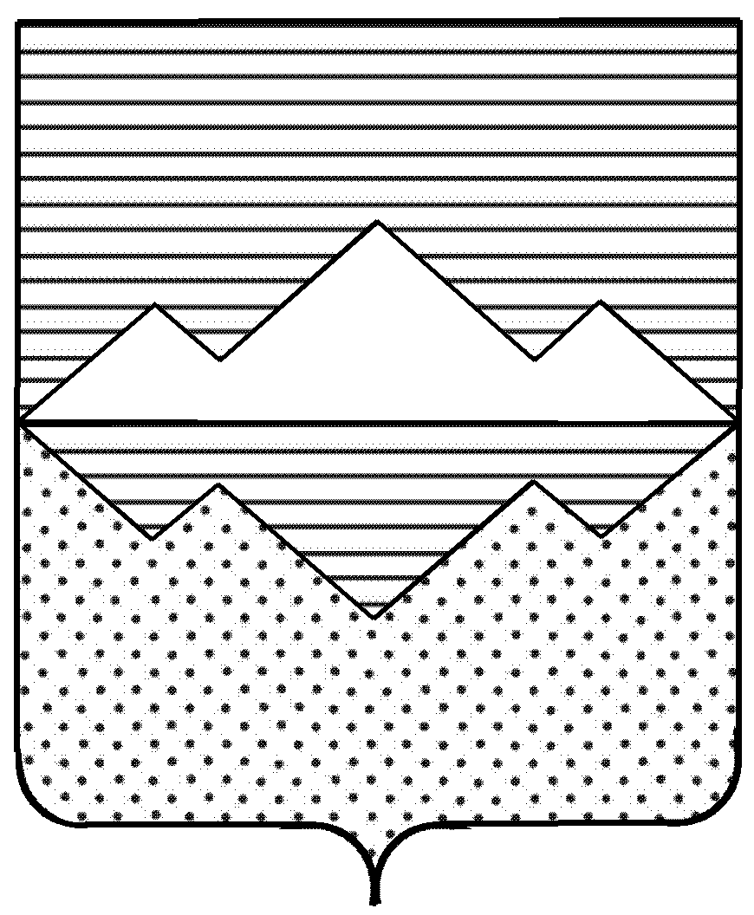
СОБРАНИЕ ДЕПУТАТОВ
САТКИНСКОГО МУНИЦИПАЛЬНОГО РАЙОНА
ЧЕЛЯБИНСКОЙ ОБЛАСТИ

РЕШЕНИЕ

от 31 октября 2018 года № 371/47
г. Сатка

Об утверждении перечня имущества находящегося в собственности Челябинской области, подлежащего передаче в собственность муниципального образования «Саткинский муниципальный район»

На основании Федерального закона от 06 октября 2003 года № 131-ФЗ « Об общих принципах организации местного самоуправления в Российской Федерации», учитывая обращение Государственного бюджетного учреждения здравоохранения «Районная больница г. Сатка»,

СОБРАНИЕ ДЕПУТАТОВ САТКИНСКОГО МУНИЦИПАЛЬНОГО РАЙОНА РЕШАЕТ:

1. Утвердить перечень имущества, находящегося в собственности Челябинской области, подлежащего передаче в собственность муниципального образования «Саткинский муниципальный район», согласно приложению.
2. Управлению земельными и имущественными отношениями Администрации Саткинского муниципального района принять передаваемое имущество в муниципальную казну.
3. Контроль за исполнением настоящего решения возложить на комиссию по финансам, бюджету и экономической политике (председатель – Витьшев А.А.).

Глава Саткинского муниципального района А.А. Глазков

ПРИЛОЖЕНИЕ
к Решению Собрания депутатов
Саткинского муниципального района
от 31 октября 2018г. № 371/47

ПЕРЕЧЕНЬ
имущества, передаваемого из государственной собственности Челябинской области
в собственность муниципального образования «Саткинский муниципальный район»

№п/п | Полное наименование имущества | Адрес местонахождения имущества | Индивидуализирующие характеристики имущества | Кадастровая стоимость (руб.)
1 | Земельный участок | Челябинская область, Саткинский р-н, р.п. Межевой, ул. Карла Маркса, д. 8а | Кадастровый № 74:18:0403074:1424  Общая площадь - 376 кв.м. | 354 421,36

Начальник Управления земельными и
имущественными отношениями Администрации
Саткинского муниципального района Е.А. Кузина

